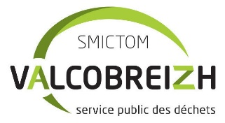

LA **LETTRE *D’INFORMATIONS***

**SMICTOM VALCOBREIZH - février 2025**

**EN DÉCHÈTERIE, DE NOUVELLES CONSIGNES DE TRI POUR UNE MEILLEURE VALORISATION**

Le SMICTOM Valcobreizh renforce ses efforts de tri en déchèterie grâce notamment à la mise en place de nouvelles consignes de tri pour valoriser toujours plus les déchets.

Votée en 2019, la loi AGEC (anti-gaspillage pour une économie circulaire) intègre diverses mesures pour mener à bien le projet de transition vers une économie circulaire. La création de nouvelles filières REP (Responsabilité Élargie du Producteur) entraîne la mise en place de nouveaux gestes de tri pour une meilleure valorisation des déchets (réemploi, recyclage).

Ainsi, **à compter du 1er mars 2025, les déchèteries du SMICTOM Valcobreizh** proposeront de mieux valoriser les déchets issus **des Produits et Matériaux de Construction du secteur du Bâtiment** (REP PMCB).

**Quels flux et déchèteries sont concernés ?**

**Dans les déchèteries modernisées** (Combourg, Liffré, Saint-Aubin d’Aubigné et Tinténiac) seront acceptés dans des contenants spécifiques :

* Le **plâtre complexe** : plaques de plâtre, dalles de plafond, plaques doublées ou isolées (en polystyrène, laine de verre, laine de roche, polyuréthane...),
* Les **menuiseries vitrées non cassées** en bois, PVC et aluminium,
* La **laine de verre** et la **laine de roche**,
* Les **équipements en tissu et mousse de la maison** (canapés, fauteuils, tapis, couettes, oreillers, matelas...).
* Les **plastiques** (sauf à Liffré) : articles de bricolage et jardinage en plastique de + de 80 cm, gaines en PVC, mobilier en plastique (chaises, tables...), jeux et jouets en plastique de + de 80 cm.
* Les **bois** (matériaux, mobilier, objets) : bois de charpente et d’ossature, plancher, panneaux (OSB...), mobilier et jouets en bois, articles de bricolage et jardin en bois.

**Dans les 3 autres déchèteries** (La Bouëxière, Melesse et Montreuil-sur-Ille), faute de place, **seul le contenant pour le plâtre complexe sera proposé.**

**A partir du 1er mars 2025,** les dépôts qui concernent **ces flux ne seront plus facturés aux professionnels, à condition qu’ils aient été bien triés au préalable.**

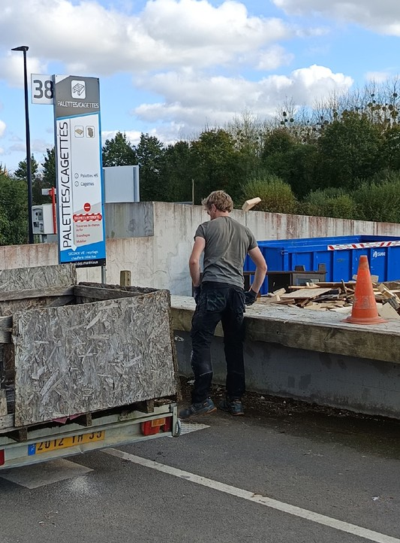

**Cette nouvelle filière vise à :**

* encourager une gestion plus durable des ressources naturelles,
* limiter l’incinération et l’enfouissement de déchets,
* lutter contre les dépôts sauvages en proposant un réseau de points de reprise plus important,
* développer l’économie circulaire.

# LES VENTES DE COMPOSTEURS REPRENNENT !

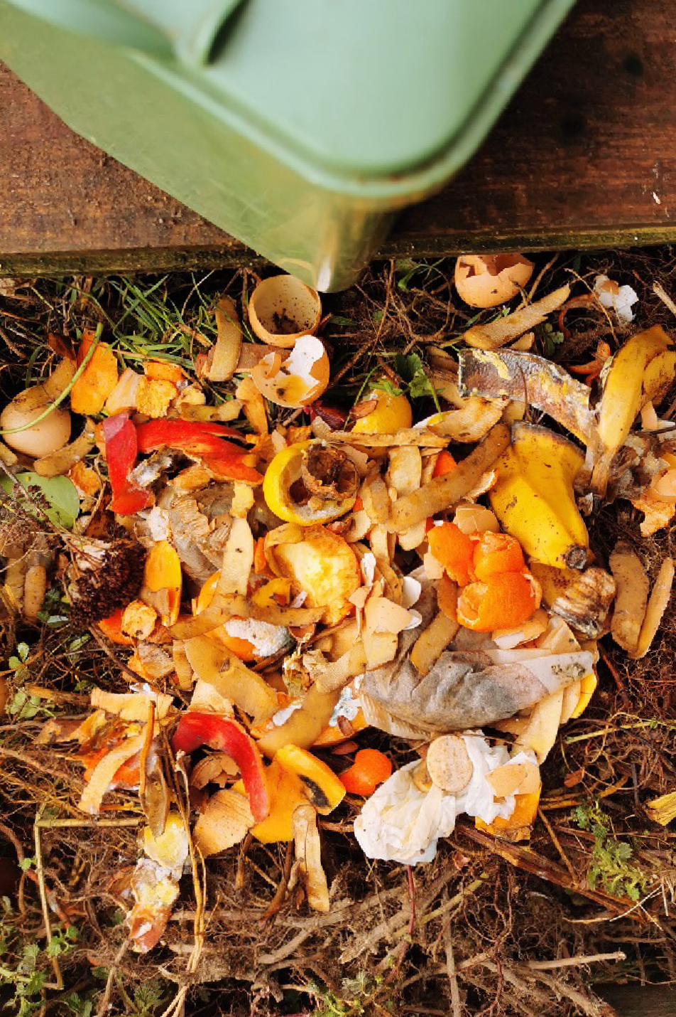Pour rappel, le SMICTOM Valcobreizh **met en vente des composteurs en bois** à tarif préférentiels.

* Le composteur **150 L** (adapté aux petits jardins) au prix de **25€**
* Le composteur **400 L** (pour une famille jusqu’à 4 personnes) au prix de **25€**
* Le composteur **600 L** (pour une famille de plus de 4 personnes) au prix de **32€**

Les prochaines dates de remises de composteurs, de 9h30 à 12h : **Samedi 15 mars** au siège du SMICTOM Valcobreizh à Tinténiac **Samedi 22 mars** à la déchèterie de Liffré

**Samedi 29 mars** à la déchèterie de Montreuil-sur-Ille

**Samedi 5 avril** à la déchèterie de Melesse **Samedi 12 avril** à la déchèterie de Combourg **Samedi 19 avril** à la déchèterie la Bouëxière

**Samedi 26 avril** à la déchèterie de Saint-Aubin d’Aubigné

**La réservation est obligatoire et se fait en ligne via l’espace «mon compte».** Vous devez vous munir de votre dernière redevance (la référence «payeur» et la référence «client» seront demandées pour créer votre compte). Rendez-vous ensuite dans «Mon dossier» puis plus bas dans «Mes commandes».

Pour les usagers ne disposant pas de jardin, la solution du **lombricompostage** est possible. Installé à l’intérieur de votre logement, les petits vers présents dans le lombricomposteur décomposent les déchets répartis dans plusieurs plateaux. **Le SMICTOM en propose au tarif de 50€**. Pour en acquérir un, vous pouvez faire la demande par mail à [prevention@valcobreizh.fr](mailto:prevention@valcobreizh.fr)

# UNE ENQUÊTE TÉLÉPHONIQUE SUR LE COMPOSTAGE

Une enquête téléphonique sera lancée, de mi-février à juin, par le SMICTOM Valcobreizh auprès d’un échantillon de 500 personnes pour connaître les pratiques des habitants du territoire sur le compostage. Les usagers sélectionnés seront avertis par courrier.

# MOINS DE PAPIER DANS LES BOÎTES AUX LETTRES GRÂCE AU STOP PUB

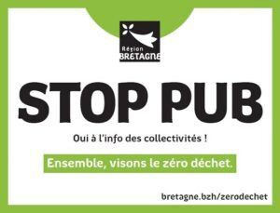Plus de 760 000 tonnes d’imprimés publicitaires sont distribués dans les boîtes aux lettres chaque année en France. Mais **44% des particuliers les jettent sans les lire**.

Le SMICTOM Valcobreizh **met à disposition des usagers des «stop pub» fournis par la Région Bretagne**. Cet autocollant permet de ne plus recevoir de prospectus dans sa boîte aux lettres, cependant vous continuez à recevoir les magazines des collectivités.

Si vous ne lisez pas les prospectus, **apposez un «stop pub» sur votre boîte aux lettres**

pour préserver nos ressources naturelles.

En effet, pour fabriquer du papier, il faut du bois, de l’eau et de l’énergie.

Si en tant que collectivités vous avez des besoins, n’hésitez pas à nous en faire la demande par mail à [prevention@valcobreizh.fr.](mailto:prevention@valcobreizh.fr) Les autocollants vous seront transmis par courrier.

# LES PROCHAINES DATES DES VIDE-DÉCHÈTERIES

* **Dimanche 23 février**, déchèterie de Liffré, de 10h à 12h, avec l’association Lire et faire lire.
* **Dimanche 2 mars**, déchèterie de Combourg, de 10h à 12h, avec l’association Terra Phoenix.
* **Dimanche 9 mars**, déchèterie de Saint-Aubin d’Aubigné, de 10h à 12h, avec l’association US Liffré Football Gaélique.

*Des demandes de vos administrés ? Ils peuvent effectuer leurs démarches sur leur compte, accessible sur* [*www.valcobreizh.fr*](http://www.valcobreizh.fr/)